（三年级上册第六单元）大单元整体作业设计框架
人文主题 | 祖国河山 |  |  | 任务群类型 |  |  | 基础型学习任务群：语言文字积累与梳理
语文要素 | 借助关键语句理解一段话的意思；习作的时候，试着围绕一个意思写。
教学内容 | 《古诗三首》；《富饶的西沙群岛》；《海滨小城》；《美丽的兴安岭》；习作《这真美儿》；语文园地六。
单元目标分析  教学方法  横纵分析 | 本单元围绕 “祖国山河” 展开，以多样文本展现自然之美，依托生字词学习，助力学生提升语文素养，厚植家国情怀。  人文内涵  单元借文字勾勒祖国多样景致。《古诗三首》里，天门山的雄奇、西湖的晴雨、洞庭湖的月夜，尽显自然诗意；《富饶的西沙群岛》呈现海岛的物产丰饶与风光绚丽；《海滨小城》描绘海边小城的整洁美丽；《美丽的小兴安岭》展现山林四季变换的独特魅力。这些内容能让学生领略祖国山河的壮丽多姿，激发对自然的热爱、对祖国的赞美之情，滋养心灵，树立守护美好河山的意识。  语文要素  （一）文本阅读与理解  要求学生学习观察与描写景物的方法。如从古诗中感受借景抒情的表达，从现代文里掌握抓住景物特点（形态、色彩等 ）、按一定顺序（方位、时间 ）描写的技巧，像《海滨小城》从海滨到小城的空间顺序，《美丽的小兴安岭》的四季时间顺序。  （二）生字词学习  本单元生字词丰富且贴合山河主题 。如 “蟹、虾” 等字，关联《富饶的西沙群岛》里的海洋生物，让学生直观感受海岛物产；“榕、蒲” 等字，对应《海滨小城》《古诗三首》中的植物、景物，助力理解文本画面。从读音看，“潋（liàn）、滟（yàn）” 等易读错字，强化对古诗音韵的感知；从字形分析，“黎、黎” 的结构，“参（shēn）” 等多音字，丰富汉字知识；从字义来讲，“瑰丽”“葱葱茏茏” 等词语，精准描绘山河色彩、形态，帮助学生积累写景词汇，为语言表达奠基。  文化价值  单元文本以不同地域风光，传递中国文化对自然美的感知与崇尚。从古诗的古典意境，到现代文对祖国各地山河的细腻呈现，展现中国地域文化的丰富性，让学生了解祖国山河风貌的同时，体会文化中 “寄情于景”“天人合一” 的思想，增强文化认同感与民族自豪感，也培养对多元地理、文化景观的包容与欣赏态度 。  习作与园地关联  习作《这儿真美》引导运用所学生字词与写景方法，选取一处景，有序且生动地描绘，锻炼书面表达；语文园地通过词句段练习，巩固写景方法与生字词运用，积累语言素材，提升语感，让生字词真正成为学生表达祖国山河之美的 “工具” ，贯通 “学字词 — 悟文意 — 抒真情 — 传文化” 的学习路径。  横向分析：  1. 多元写景对比法  将《古诗三首》《富饶的西沙群岛》《海滨小城》《美丽的小兴安岭》进行多维度对比。从写景视角看：古诗以凝练诗句勾勒宏观山水意境（如 “天门中断楚江开” ），现代文用细腻文字聚焦具体地域风貌（西沙群岛的海洋、小兴安岭的山林 ）；从写景顺序对比：《古诗三首》依诗意自然铺陈，《富饶的西沙群岛》按 “海面 - 海底 - 海岛” 方位，《美丽的小兴安岭》循四季时间推进，《海滨小城》走 “海滨 - 小城” 空间转换；从情感表达比较：古诗寄情于景（西湖晴雨的悠然 ），现代文直抒对山河的热爱赞美（“富饶的西沙群岛”“美丽的小兴安岭” 标题即显情感 ）。助力学生明晰写景文多样表达形式，提升景物描写赏析能力。  2. 情境漫游教学法  创设 “祖国山河游览之旅” 情境，让学生化身 “小游客”“小导游”。学习《古诗三首》时，模拟 “古诗意境打卡”，如站在 “天门山观景台”，用诗句描述眼前山水；学《富饶的西沙群岛》，打造 “海岛探险营地”，分组探究珊瑚礁、海鸟栖息地等场景；接触《海滨小城》，营造 “小城生活体验日”，逛虚拟街道、公园，描述所见所感；研读《美丽的小兴安岭》，开启 “山林四季穿越”，依次感受春之生机、夏之繁茂等。让学生沉浸式触摸文字里的山河，深化对课文内容理解，点燃对祖国风光的探究热情。  3. 读写互动模仿法  聚焦单元 “写景” 核心，搭建读写衔接桥梁。阅读中提炼写景模板：从《古诗三首》学 “意象组合写景”（孤帆、碧水等营造画面 ），从《富饶的西沙群岛》学 “总分结构 + 物产风光结合”，从《海滨小城》学 “多场景串联 + 细节刻画”，从《美丽的小兴安岭》学 “时间顺序 + 四季特色描绘” 。写作时，先开展片段模仿：仿《海滨小城》写校园角落（如 “校园的花坛” ，分不同区域写花草、蝴蝶 ）；再进行整篇迁移：借《富饶的西沙群岛》思路，写家乡的一处自然景观（按方位介绍景色、物产 ）；最后尝试创意拓展：用《古诗三首》的意境，把写景片段改写成短诗。以读促写，让学生逐步掌握写景文表达技巧，提升文字运用与创作能力 。  纵向分析：  1. 关联旧知衔接法  联系二年级上册 “课文中的自然美景”（如《黄山奇石》《日月潭》 ）及三年级上册其他写景单元基础，引导学生回顾已学写景内容，像《秋天的雨》借物写秋。对比本单元与旧知在写景深度（从简单罗列景物到抓特点、按顺序、融情感 ）、表达方法（从直观描述到运用修辞、多感官描写 ）、主题升华（从单纯呈现美到赞美祖国山河 ）上的异同，帮助学生梳理写景文学习进阶脉络，构建知识体系，提升景物鉴赏与表达能力。  2. 读写融合进阶法  从阅读积累到写作实践分步推进。阅读时，剖析《古诗三首》的诗意提炼（抓典型意象、凝练语言 ）、《富饶的西沙群岛》的结构搭建（总分总 + 方位顺序 ）、《海滨小城》的场景刻画（多场景串联、细节填充 ）、《美丽的小兴安岭》的时序运用（四季变换、详略安排 ） 。写作环节，先开展片段仿写：仿《海滨小城》写 “校园的早晨”（分不同区域写景色、活动 ）；再尝试整篇创作：借《富饶的西沙群岛》思路，写家乡一处景点（介绍风光与物产 ）；最后挑战创意改写：把《古诗三首》意境拓展成写景短文（补充情节、细化画面 ），让学生逐步把阅读所学转化为写作能力，实现读写融合提升。  3. 阅读策略深化法  延续三年级上册 “预测、抓关键语句、概括” 等阅读策略，适配本单元写景文特质。读《古诗三首》，预测诗句描绘画面（由 “碧水东流至此回” 猜天门山江水形态 ）；读现代文时，抓写景核心句（如《美丽的小兴安岭》各季节总起句 ）理解段落内容，用提问法深挖内涵（如 “西沙群岛的富饶体现在哪些方面” ）；概括文章时，提炼不同文本写景逻辑（古诗抓意象组合，现代文按顺序整合场景 ）。强化策略运用，助力学生掌握自主赏析写景文的方法，提升阅读思辨力 。
单元教学目标  单元作业目标 | 单元教学目标 |  |  |  |  | 对应篇目 |  | 单元作业目标
单元教学目标  单元作业目标 | - 字词积累：认识本单元要求的生字、新词，正确书写规定汉字，掌握重点字词的读音、字形、字义，借助字词理解课文描绘的山河画面 。  - 阅读能力：有感情朗读课文，理解内容，把握不同文本写景顺序（如古诗的诗意顺序、现代文的方位 / 时间顺序 ），提取关键信息，分析、概括景物特点，体会祖国山河之美 。  - 文学素养：感受不同文本（古诗、现代文 ）写景的语言魅力，学习运用比喻、拟人等修辞及生动词汇描绘景物，激发对祖国自然景观的热爱，提升审美感知 。  - 语文园地运用：借助语文园地六的词句段练习，巩固写景字词、修辞运用，积累写景诗词，掌握 “围绕一个意思写” 的表达，提升语文综合素养 。 |  |  |  |  | 《古诗三首》《富饶的西沙群岛》《海滨小城》《美丽的小兴安岭》 |  | 一级目标：  1. 识记本单元指定字词，精准掌握 “潋、滟、榕” 等易错字读音、写法 。  2. 积累《古诗三首》中 “天门中断、孤帆一片” 等词语及语文园地六中写景相关的成语、俗语 。  常规目标：  1. 能说出《富饶的西沙群岛》《美丽的小兴安岭》等课文写景顺序，对比不同顺序的表达效果 。  2. 提取《海滨小城》各场景景物特点，分析 “贝壳的多样”“榕树的茂盛” 等细节描写作用 。  核心目标：  1. 运用阅读中学到的写景顺序、修辞、细节描写，完成 “这儿真美” 习作，清晰呈现景致特点与美感 。  2. 交流习作，根据同学建议修改，提升景物描写的生动性、条理性 。  常规目标：  1. 完成语文园地六中 “词语搭配、诗句积累” 练习，辨析写景词语差异并准确运用 。  2. 仿照园地 “围绕一个意思写” 示例，选取山河 / 身边景致主题，写片段练笔 。
基础知识点  技能训练点  立德树人点 | 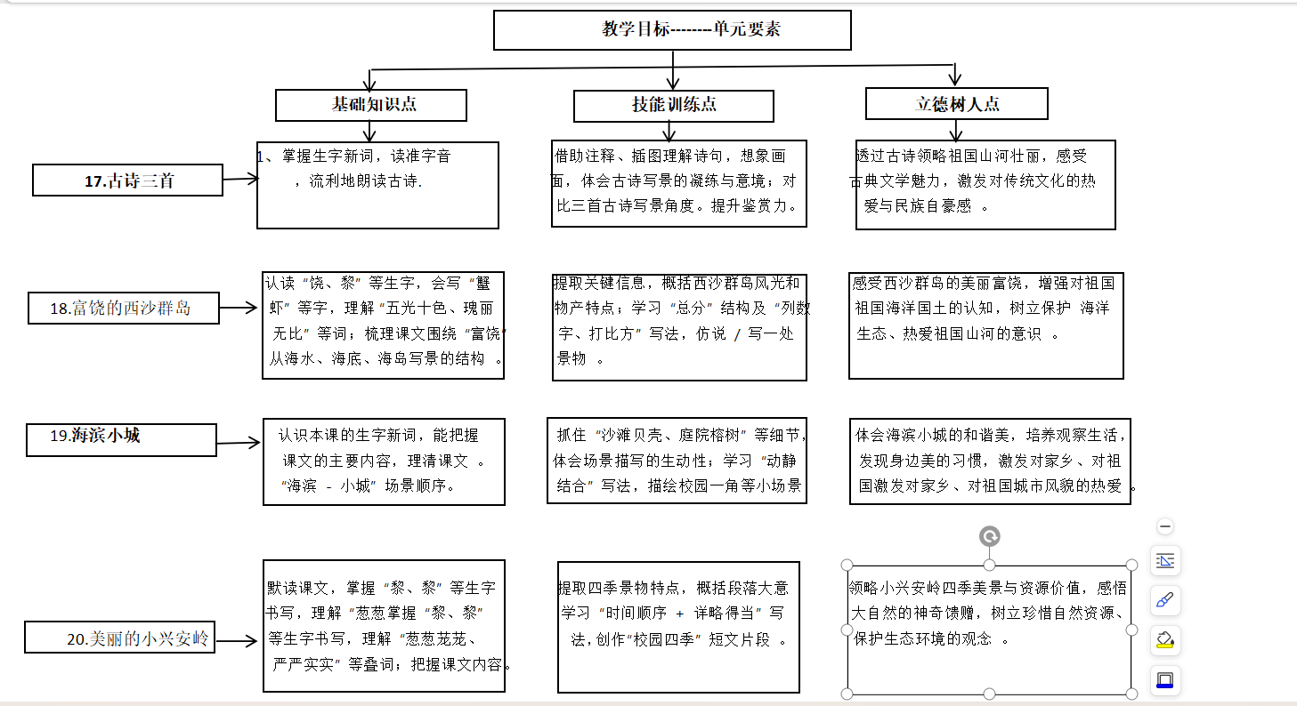
课时作业目标 | 课题 | 对应课时 | 课时作业目标
课时作业目标 | 17．《古诗三首》 | 3 | 1. 会认写 “潋、滟” 等生字，掌握字形、笔画与偏旁。  2. 正确、有感情朗读古诗，背诵并默写，想象诗句画面。  3. 体会古诗中山河之美，感悟诗人情感，激发对古典诗词的喜爱。
课时作业目标 |  | 2 | 1. 认读 “饶、黎” 等生字，规范书写 “蟹、虾” 等字，理解 “五光十色” 等词意。  2. 提取关键信息，概括西沙群岛风光、物产特点，梳理 “总分” 结构。  3. 感受海岛富饶美丽，增强对祖国海洋的认知与热爱。。
  18.《富饶的西沙群岛》
课时作业目标 | 19．《海滨小城》 | 2 | 1. 识记 “榕、蒲” 等生字，区分 “栽、载”，理解 “整洁” 等词，理清 “海滨 - 小城” 场景顺序。  2. 品读细节描写，体会场景生动性，学习 “动静结合” 写法，尝试描写校园角落。  3. 发现海滨小城的美，培养观察生活、热爱家乡的情感。
课时作业目标 | 20.《美丽的小兴安岭》 | 2 | 1. 掌握 “黎、黎” 等生字书写，理解 “葱葱茏茏” 等叠词，把握四季写景脉络。  2. 提取四季景物特点，概括段落大意，学习 “时间顺序 + 详略” 写法，仿写校园四季片段。  3. 感悟小兴安岭的美与资源价值，树立保护生态环境意识。
单元作业  重难点 | 课题 | 作业重点 |  |  | 作业难点 |  |  | 设计意图
单元作业  重难点 | 17．《古诗三首》 | 1. 准确认读、书写 “潋、滟” 等生字，掌握字形、笔画与读音。  2. 有感情朗读、背诵古诗，借助注释、插图理解诗意，概括诗歌主要内容。  3. 体会古诗中山河美景，感悟诗人情感，感受古典诗词魅力。 |  |  | 1. 透过简洁诗句想象丰富画面，领会古诗写景的凝练意境。  2. 理解古诗中借景抒情的表达，体会诗人对山河的赞美之情。 |  |  | 1. 巩固字词基础，提升古诗诵读与理解能力。  2. 培养想象力与审美力，激发对传统文化的热爱。
单元作业  重难点 | 18．《富饶的西沙群岛》 | 1. 会认写 “饶、黎” 等生字，规范书写 “蟹、虾” 等字，理解 “五光十色” 等词语。  2. 提取信息，梳理西沙群岛风光、物产特点，概括段落与文章主要内容。  3. 学习 “总分” 结构与 “列数字、打比方” 写法，仿写一处景物片段。 |  |  | 1. 把握 “总分” 结构在展现海岛富饶中的作用，体会写法妙处。  2. 把对海岛的了解转化为生动文字，模仿课文特色进行创作。 |  |  | 1. 强化字词与内容梳理，提升阅读概括和语言运用能力。  2. 感受祖国海洋风光的美丽富饶，增强家国情怀。
单元作业  重难点 | 19．《海滨小城》 | 1. 识记 “榕、蒲” 等生字，辨析 “栽、载”，理解 “整洁、密不透风” 等词意。  2. 理清 “海滨 - 小城” 场景顺序，提取各场景景物特点，概括文章内容。  3. 学习场景细节描写与 “动静结合” 写法，描写校园或家乡的一处小景。 |  |  | 1. 体会细节描写如何让场景鲜活，掌握 “动静结合” 营造氛围的技巧。  2. 模仿课文风格，把熟悉场景写得具体、有画面感。 |  |  | 1. 夯实字词与阅读基础，提升场景感知和文字表达能力。  2. 发现身边城市之美，培养观察生活和热爱家乡的情感。
单元作业  重难点 | 20.《美丽的小兴安岭》 | 1. 掌握生字书写，理解 “葱葱茏茏” 等叠词，梳理四季写景脉络。  2. 提取四季景物特点，概括段落大意，体会 “时间顺序 + 详略得当” 的写法。  3. 运用所学写法，创作 “校园四季” 或 “家乡的季节” 短文片段。 |  |  | 1. 理解季节变换中景物描写的差异与关联，把握写法逻辑。  2. 模仿课文结构与语言特色，把季节特点生动呈现出来。 |  |  | 1. 巩固阅读策略，提升对写景文顺序和结构的把握能力。  2. 感受山林四季之美与资源价值，树立生态保护意识。

单元作业主题设计
主要情景 | 作业主题 | 主要“教—学—评”活动 |  | 语文要素
畅游祖国山河 | 漫步诗意山河，探寻文字奥秘 | 1. 读一读：有感情朗读《古诗三首》，读准 “潋、滟” 等字，关注古诗韵律与节奏 。  2. 说一说：交流《富饶的西沙群岛》里海水颜色、珊瑚形状等美景，描述《海滨小城》沙滩、街道特色 。  3. 背一背：背诵古诗及课文中描写山河的精彩段落。 | 评选 “山河诵读之星” 。 | 1借助文本语言，感受祖国山河壮丽，积累写景词汇与表达，体会文字描绘美景的魅力 。
畅游祖国山河 | 我是小设计师，描绘 “这儿真美” | 1. 读一读：分段朗读《美丽的小兴安岭》，读准 “黎、茏” 等字，突出四季变化语气 。  2. 填一填：根据课文，填写小兴安岭四季景物特点表格，梳理时间顺序写景法 。  3. 写一写：模仿写法，描写校园或家乡的一个季节。 | 评选 “四季小作家” 。 | 掌握按时间顺序写景的方法，体会四季景物差异，提升读写迁移能力，激发对自然的观察热爱 。
畅游祖国山河 | 语文园地大闯关，夯实知识运用 | 1. 辨一辨：区分 “陆续、继续” 等近义词，完成词句运用练习，评选 “词语小达人” 。  2. 背一背：背诵语文园地中写景古诗、成语，开展 “诗词成语挑战” 。  3. 写一写：仿照 “围绕一个意思写” 段落，创作小片段，规范竖写自己的作品 。 | 评选““小挑战家” | 掌握按时间顺序写景的方法，体会四季景物差异，提升读写迁移能力，激发对自然的观察热爱 。

